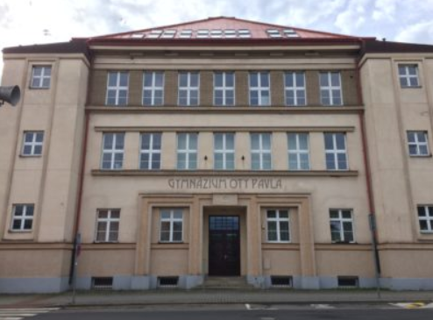

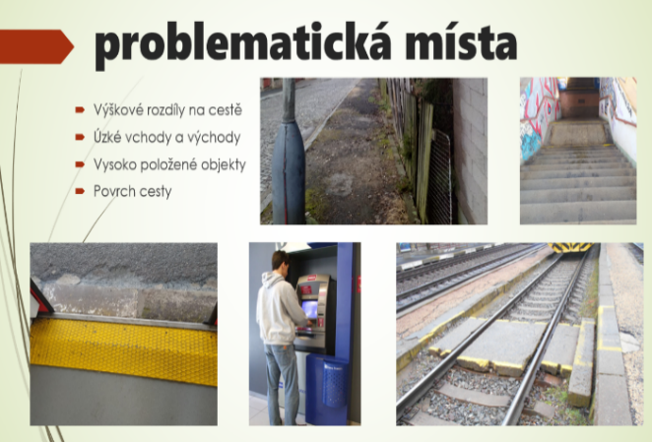

Společnost kolem nás 2
Varianta pro žáky 8. a 9. ročníků ZŠ a odpovídajících ročníků víceletých gymnázií
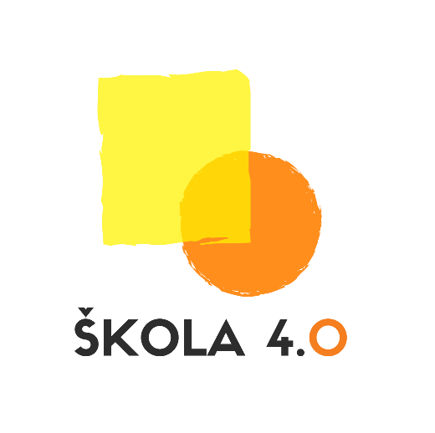

Autor: Mgr. Michaela Hlaváčová a kol.
Délka: 18 vyučovacích hodin
Forma: prezenční

Vzdělávací program Společnost kolem nás 2: Varianta pro žáky 8. a 9. ročníků ZŠ a odpovídajících ročníků víceletých gymnázií vznikl v rámci výzvy OP VVV Budování kapacit pro rozvoj škol II v projektu Škola 4.0.
Projekt Škola 4.0 je spolufinancován Evropským sociálním fondem a státním rozpočtem České republiky a je realizován jazykovou a vzdělávací agenturou Channel Crossings ve spolupráci se zapojenými školami. Zaměřuje se primárně na propojování formálního a neformálního vzdělávání, rozvoj klíčových kompetencí, využívání kreativního a inovativního potenciálu, komunikaci v cizích jazycích a rozvoj práce s digitálními technologiemi.
Více o projektu: www.kreativniskola.cz
Rok vydání: 2021

Obsah

Úvod 4
Společnost kolem nás 2 5
Zdraví a zdravotní postižení 5
Neslyšící: 8
Nevidomí: 8
Tělesně postižení: 8
Porucha autistického spektra: 8
Moje zkušenosti 10
Tak kde 13
Snadnější chvíle? 14
Dorozumívání a profese 15
Příprava prezentace 20
Prezentujeme, co už víme 22
Zpětná vazba 24

Úvod

Vítej na vzdělávacím programu Společnost kolem nás 2! Bude plný zážitků, protože na tebe čeká spousta aktivit a nových poznatků, které se týkají osob se zdravotním postižením a osob s poruchou autistického spektra, ale také na tebe čeká nová slovní zásoba a potřebné jazykové obraty v angličtině. Budeš mnohdy přemýšlet o sobě, o osobách se zdravotním postižením a osobách s poruchou autistického spektra, budeš zjišťovat, jak se těmto osobám žije ve světě, který není uzpůsoben jejich potřebám. Zažiješ různé aktivity ve dvojicích, skupinách a dozvíš se například,
- čemu čelí lidé se zdravotním postižením,
- kdo jsou osoby s poruchou autistického spektra,
A to jsem si myslela, že má chapadla už všechno zachytila. Tolik nových věcí na nás čeká!
- jaké situace jim přináší každodenní život,
- kde se nachází školy a instituce, které se osobám se zdravotním postižením či poruchou autistického spektra věnují,
- jak něco napsat v Braillovu písmu, jak se domluvit znakovou řečí,
- jak se zachovat, když se setkáš s osobou se zdravotním postižením nebo osobou s poruchou autistického spektra,
- jaké kompenzační pomůcky existují a jak jsou dostupné pro tyto osoby,
- jak vytvořit prezentaci a odprezentovat ji,
- jak podávat zpětnou vazbu.

Společnost kolem nás 2

Zdraví a zdravotní postižení
- kompetenční dotazník
Nyní tě poprosíme o vyplnění krátkého dotazníku. Nejde o test, neboj se odpovídat podle pravdy, o nic nejde. Cílem dotazníku je zjistit, co o tématu už víš a jaké jsou tvoje názory.
1) Uměl/a bys anglicky charakterizovat různá zdravotní postižení?
- ano
- ne
2) Uměl/a bys vyhledat instituce, které poskytují podporu pro osoby se zdravotním postižením či poruchou autistického spektra?
- ano
- ne
3) Dokážeš popsat princip znakového jazyka, prstové abecedy a Braillova písma?
- ano
- ne
4) Umíš vést rozhovor, používat argumenty a při dialogu vyjádřit souhlas i nesouhlas?
- ano
- ne
5) Dokázal/a bys ve skupině se spolužáky vytvořit prezentaci a reagovat na dotazy k tématu?
- ano
- ne
6) Víš, jak si ověřit pravdivost nějaké informace?
- ano
- ne
7) Uměl/a bys vyhodnotit práci svou i práci ostatních a věcně popsat, co se povedlo i co se nepovedlo?
- ano
- ne
2. Diskusní kartičky
Začínáme aktivitou, která od tebe bude vyžadovat, aby ses zapojil/a do diskuse. Pro připomenutí pravidel diskuse si pročti nějaká pravidla.
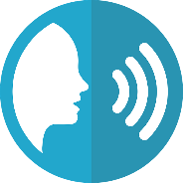

- Mluvíme spisovně.
- Dáváme prostor tomu,
kdo má slovo, a nepřerušujeme ho.
- Ostatním nasloucháme a snažíme se pochopit podstatu jejich sdělení.
- Svá sdělení říkáme srozumitelně.
- Mluvíme přiměřeně nahlas.
- Udržujeme oční kontakt s tím, s kým mluvíme.
- Hovoříme i reagujeme k tématu.
Pravidla diskuse

Domluvte se ve skupině, kdo rozstřihá sadu tvrzení, a po rozstřihání na kartičky vytvořte hromádku. Hromádku umístíte do středu lavice a ten, kdo začíná, si vezme vrchní kartu. Přečte otázku či tvrzení a všichni ze skupiny se k tvrzení vyjádříte vlastními slovy. Sdělujte své názory upřímně, nebojte se, neschovávejte se za běžné fráze, pokuste se odpovídat co nejvíce podle sebe i za cenu toho, že se ve skupině budete rozcházet ve svých postojích a názorech. Po prodiskutování karty otáčíte kartu další a opět se vyjadřujete. Takto projdete všechny přichystané karty.
Kdo je zdravotně postižená osoba? | Chtěl/a sis někdy vyzkoušet, jaké to je, být nevidomý/á, neslyšící, tělesně  postižený/á?
Jsou lidé se zdravotním postižením stejní jako zdraví lidé? | Jaké obtížné situace musí  pravděpodobně řešit nevidomí lidé?
Jaké obtížné situace musí  pravděpodobně řešit neslyšící? | Jaké obtížné situace musí  pravděpodobně řešit tělesně postižení?
Co je to autismus / porucha autistického spektra? | Znáš nějakou zásadu, co bychom neměli dělat lidem se zdravotním postižením? Jakou?

Znáš nějaké pravidlo, jak bychom se měli k lidem se zdravotním postižením chovat? Jaké? | Jak je uzpůsobeno tvoje okolí pro lidi se zdravotním postižením?
Dělá společnost nějaké věci pro osoby se zdravotním postižením? | Kolik si myslíš, že je v České republice osob se zdravotním postižením?
Má vaše škola bezbariérový přístup? | Co si myslíš o osobách se zdravotním postižením?
Viděl/a jsi někdy paralympiádu? Pokud ano, co konkrétně? | Co jsou paralympijské hry?
Mají se osoby se zdravotním postižením pohybovat mezi námi? | Setkal/a ses někdy s osobou se  zdravotním postižením či poruchou  autistického spektra? Konkrétně.
Už mě bolí každé chapadlo, tolik toho namluvit. Taky jste tak unavení?

Diskutování bylo hodně. Pojď se zamyslet na základě všeho, co jsi slyšel/a, a doplň jednotlivé části tabulky, co je co – vlastní definice.

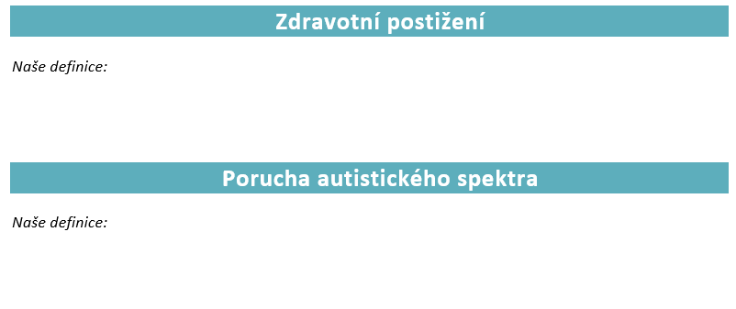
Až dostaneš pokyn, budeš hledat ve třídě informace o zdravotních postiženích a o poruše autistického spektra. Zjištěné informace zapiš do tabulky. Získáš tak přehled a ujasníš si, co se za pojmy skrývá.

Zdravotní postižení je:

Neslyšící:

Nevidomí:

Tělesně postižení:

Porucha autistického spektra:

3. Jak to zvládnu
Umíš si představit, že bys byl/a zdravotně postižený/á nebo měl/a poruchu autistického spektra? I kdyby to moc nešlo, zamysli se nad takovou životní situací a popřemýšlej o jednotlivých otázkách. Na otázky napiš smysluplnou odpověď. Nápady jsou vítány.

Představ si situaci, že jsi nevidomý/á a oblékáš se ráno sám/sama. Jak bys zařídil/a, aby ti barvy oblečení ladily?

Jak bys přes den zjišťoval/a čas a jak bys získával/a informace, které dosud zjišťuješ čtením textů?
Představ si, že máš zdravotní postižení, budeš moci sportovat?

Jaké sporty budeš moci vykonávat, jaké vůbec ne?

Dříve jsi rád/a chodil/a na diskotéky, přišel/přišla jsi o sluch. Jak se ti bude dařit tančit nyní? Bude mít smysl jít tancovat?

Jsi rodičem dítěte, které trpí poruchou autistického spektra. Tvůj syn/tvoje dcera bere vše doslovně. Když řekneš „Jsi jak z divokých vajec… To je hračka…“, jak na to bude reagovat?
Představ si, že bys chtěl/a upoutat pozornost několika neslyšících lidí v místnosti. Jak bys to zařídil/a?

Moje zkušenosti

1. Naživo
Prozkoumal/a jsi svoje myšlenky, vymyslel/a nápady. Tak by bylo fajn také něco prožít. Podle toho, v jaké jsi skupině, budeš zkoušet některé věci na vlastní kůži.
Vážně? Tak neváhejme a pojďme na věc. Jen jestli s těmi svými chapadly všechno zvládnu.

- Se zavázanýma očima si zkus namazat krajíc chleba máslem/džemem apod.
- Se zavázanýma očima zkus hmatem na ciferníku hodin zjistit čas.
- Se zavázanýma očima vyndej z peněženky různé kovové mince a zkus určit jejich hodnotu. Pak dej dohromady konkrétní částku, kterou ti řekne spolužák.
- Se zavázanýma očima dojdi s co nejmenší dopomocí k umyvadlu, umyj si ruce a osuš si je ručníkem. Řiď se pokyny vyučujícího.
- Vyberte jednoho žáka a požádejte vyučujícího o pokyny.
- Vyberte jiného žáka ze skupiny a požádejte vyučujícího o pokyny.

Pro skupinu nevidomí a porucha autistického spektra

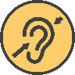

- Zkus si složit tričko a kalhoty na úhlednou hromádku pouze jednou rukou.
- Uchop fixu prsty na nohou a podepiš se na papír – napiš své jméno i příjmení.
- Posaď se na židli a představ si, že jsi na invalidním vozíku. Sedíš u knihovny, ve které je tvá oblíbená kniha. Více informací získáš u vyučujícího.
- Vlož si do uší špunty a dívej se na svého spolužáka, který říká větu, již obdržel od vyučujícího. Nemluví nahlas, ale pouze výrazně artikuluje a používá mimiku. Popisuje aktivitu, již máš předvést.
- Se špunty do uší se dívej na svého spolužáka, který zřetelně artikuluje, ale nemluví nahlas. Říká jednoduché anglické slovo, které máš správně napsat na tabuli.
- Vezmi si špunty do uší a posaď se do své lavice. Ostatní spolužáci ti podle pokynů vyučujícího předvedou pomocí pantomimy a výrazné artikulace bez hlasu známou pohádku. Zkus ji uhodnout. Současně dej spolužákům jako „neslyšící“ zpětnou vazbu – které prvky a věci byly pro porozumění klíčové?
Pro skupinu tělesně postižení a neslyšící

Jak to šlo? Mně se zamotala chapadla. POMOC!

2. Roll a die
Hra s kostkou se bude týkat tebe a tvého spolužáka / tvé spolužačky. Na herním listu jsou otázky a tvrzení u jednotlivých čísel. Čísla odpovídají číslu po hodu na kostce. Hodíš-li pětku, kladeš otázku / sděluješ tvrzení z kolonky, kde je pětka. Otázku či tvrzení si vybíráš ty sám/sama. Po sdělení otázky/tvrzení reaguje tvůj spolužák / tvoje spolužačka.
Roll a die | Questions – statements
- Do you try to help people with disabilities?
- It’s great that the Paralympic Games exist.
- How do you feel when you meet someone with a disability?
- What kinds of disabilities do you know?
- A lot of people watch the Paralympic Games. Why?
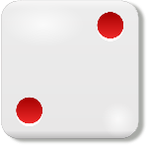 | - Are there any words in Braille around you? (e.g. on a train, in a shop, at school etc.)  - The Braille alphabet is very difficult to learn.  - Have you ever tried to read a text written in Braille?  - Blind people don’t speak.
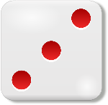 | - Did you see anybody using sign language last year?  - Sign language is easy to learn.  - Where can you watch news in sign language?  - Blind people in our country don’t face any problems.
- Have you ever met anybody who is autistic?
- It is easy for families to live with somebody with autism.
- Do autistic people like eye contact?
- Do you always try to help people who are disabled?
- Blind people can see light.
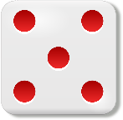 | - Are deaf people happy?  - Nobody understands deaf people.  - Deaf people can’t work.  - Should we support paralympic sportsmen/sportswomen?
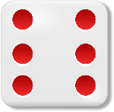 | - How often do you meet anybody on a wheelchair?  - Is it easy to use a wheelchair? Why yes/not?  - What are “crutches”? Explain the word in English.  - Can a deaf person talk normally?
Pusťte se do aktivity, jakmile obdržíte hrací kostku.

Tak kde

1. Stav a možnosti
Já asi nepřejdu!
Já to ani nepřečtu!
Představ si, že je tvůj spolužák / tvoje spolužačka tělesně postižený/á – je např. na invalidním vozíku. Jak si myslíš, že se mu/jí asi žije ve vaší obci? Je pro něj/ni snadné dostat se do školy? Kdyby si chtěl/a jít něco koupit do nejbližšího obchodu, bude se moci pohybovat mezi regály? A co škola? Je to místo, které je uzpůsobeno jeho/jejím potřebám?
Určitě objevíš mnoho situací, které těmto osobám komplikují nějakým způsobem každodenní život. Do připravených grafických organizérů zaznamenej se svými spolužáky situace, problémy. Napadne-li vás hned řešení, určitě si ho poznamenejte. Čím více nápadů, tím lépe. Pokud nestihnete řešení, budete mít příležitost se k nim ještě vrátit.
SITUACE
PROBLÉM
ŘEŠENÍ

SITUACE
PROBLÉM
ŘEŠENÍ
SITUACE
PROBLÉM
ŘEŠENÍ

Snadnější chvíle?
1. Kompenzační pomůcky
Poslechni si nahrávku a zaznamenej kompenzační pomůcky, které osoby se zdravotním postižením či poruchou autistického spektra používají a jsou v nahrávce zmíněny.
Nyní máš příležitost pátrat na internetu. Pracuj s nejméně třemi zdroji, tyto zdroje zapiš do spodní části listu, aby bylo zřejmé, odkud jsi čerpal informace. Do organizéru zapisuj, kolik daná kompenzační pomůcka stojí a čemu slouží. Budete-li pracovat ve skupině, střídejte se během práce u vyhledávání, zapisování.
Co tvoří naši skládačku? Název kompenzační pomůcky
A pro mě taky někdo něco vynalezl?
Její účel
Cena této kompenzační pomůcky

Dorozumívání a profese
1. Dorozumívání
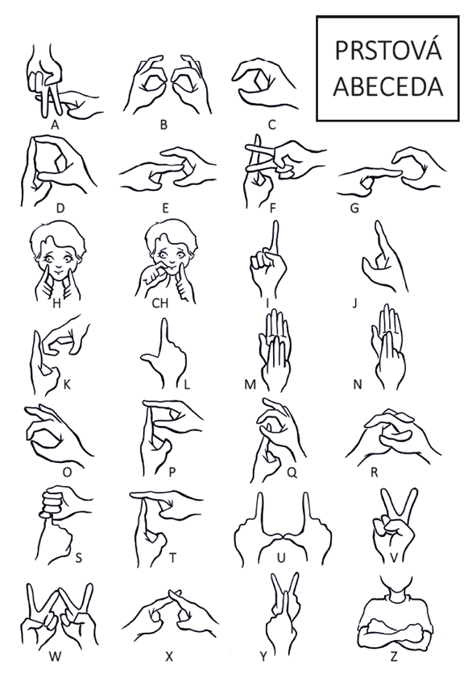
Pojďme se podívat na jednotlivá písmena prstové abecedy. Tohle bude pro tebe hračka, protože sis již určitě nějaké znakování při hodině zkoušel/a. Písmena natrénuj a pak vymysli slovo, které předvedeš prstovou abecedou. Ostatní budou hádat.

Pokračujeme! Vedle prstové abecedy neslyšící používají ještě znakový jazyk. V něm už nejde jen o písmena. Po několika ukázkách se nauč slova a nechej své spolužáky/spolužačky hádat.
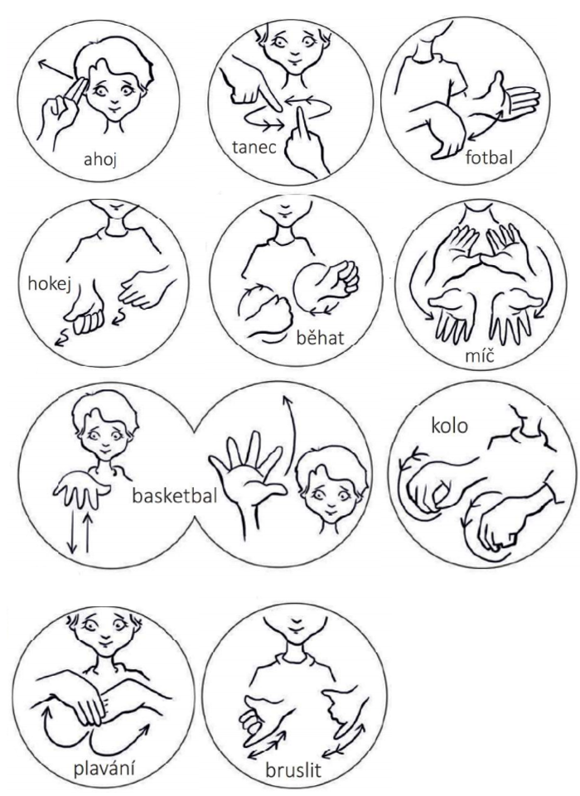

Nesmíme zapomenout ani na nevidomé. I ti mají své pomůcky pro dorozumívání a získávání informací. Písmo se jmenuje Braillovo a ty si vyzkoušíš, jaké to je, číst a psát pomocí tohoto písma. Pozor, není to nic jednoduchého.
Vyučující ti řekne, jak začít psát, rozdá pomůcky pro psaní. Abecedu a obdélníky pro psaní již máš připravené.
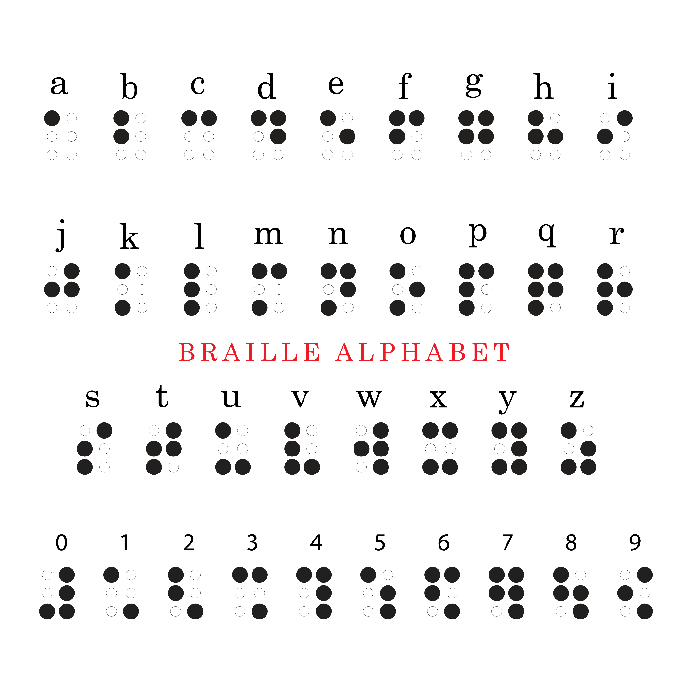

Tohle se vážně nedá přečíst. Zamotala se mi chapadla a už i hlava!
2. Co děláš?
A je tady hra. Tak honem kostku a nápady. Slovíčka vidíš na tabuli.
Ve skupině jeden hodí kostkou, podívá se podle čísla na náplň činnosti a dle toho předloží spoluhráčům povolání z tabule. Ostatní hádají. Potrénujte novou slovní zásobu, budete ji ještě potřebovat.

1 = Use the word in a sentence.
2 = Draw the job.
3 = Describe the job.
4 = Mime the job.
5 = Spell the word.
6 = Translate the word.

THROW A DIE AND ACT!

Až dostaneš od vyučujícího pokyny a lísteček s výší platu, zjisti ve třídě, jakou má kdo mzdu. Používej jenom angličtinu.
Job | Salary | Job | Salary
Confectioner |  | Masseur
Economist |  | Car mechanic
Piano tuner |  | Baker
Vet |  | Basket maker
Tailor |  | Librarian
Gardener |  | Interpreter
Accountant |  | Gatekeeper
Controller |  | Lawyer

Příprava prezentace
Tak tohle určitě zvládneš!
1. Práce s PowerPointem
Máte už hodně informací, leccos jste se naučili. Vytvořte ve své skupině prezentaci, ve které shrnete všechno, čím jste si prošli.
Až budete psát, sledujte, co by měla vaše prezentace určitě obsahovat.

Informace
- Na snímek přiměřeně řádků, max. 5–8 řádků
- Řádky spíše do bodů než do celých vět (max. 5–7 slov)
- Odrážky uvozující jednotlivé body by měly být v prezentaci sjednocené
- Myšlenky zformulovat do hesel (doporučení 3 hesla na slide)
- Více informací rozdělit do více snímků
- Informace si ověřit z více zdrojů
- Rozlišovat mezi fakty a vlastním názorem
Písmo
- Bezpatkové písmo se čte lépe – například Calibri nebo Arial
- Na všech snímcích použít stejný font
- Pro zvýraznění použít tučný text
- Pozor na kurzívu, hůře se čte
- S podtržením textu opatrně, časté využití působí nepřehledně
- Text by měl být čitelný kdekoli v místnosti
- Doporučená velikost pro nadpisy 48, pro odrážky 32 a pro pododrážky 28 bodů
Foto, obrázek, schéma
- Velké, detailní
- Dobře viditelné kdekoli v místnosti
- Nezapomenout na popisky – co je na fotografii, obrázku apod.
- Obrázky volit smysluplně – nejde o fotogalerii, ale doplnění prezentace
- Při používání obrázků dodržovat autorská práva a licence
- Pro stahování obrázků lze použít galerii v PowerPointu (Vložit -> Obrázky -> Online obrázky)
- Pro stahování obrázků lze použít otevřené databáze, např. www.pixabay.com
- U obrázků v databázích je potřeba ověřit, k jakým účelům se mohou využívat a jestli je nutné u nich uvádět autora (licence)
Animace, přechody
- Pozor na příliš mnoho přechodů a animací, pro diváka mohou být nepřehledné a matoucí
- Vhodné je pro přechodovou animaci prolnutí mezi snímky
- Doporučení – u přechodů zkuste Lupu nebo Průlet, u animace Vytlačení nebo Plynulý přechod
- Méně je více – animace a přechody musí být smysluplné, neměly by zastínit obsah
Vzhled
- Dodržet jednotný vzhled celé prezentace – pozadí, písmo, barvy
- Pozor na barevné kontrasty (barevné písmo na barevném pozadí)
- Lze využívat šablony v PowerPointu a upravovat dle potřeby
- Pozor na překlepy a chyby
- Nanečisto si vyzkoušet, jak bude prezentace probíhat, včetně komentáře

- Konzultujeme a doptáváme se hendikepované osobnosti
V následujících 10 minutách vyhledej informace o Rickardovi, které budeš zapisovat do svého sešitu. Připrav si otázky, které mu chceš položit. Otázky by měly reflektovat jak život Rickarda, tak případné nejasnosti, ke kterým jste ve skupině došli při tvorbě prezentace či konzultaci navrhovaných řešení v prezentacích. Po rozhovoru s Rickardem se zamysli nad tím, zdali a jak své prezentace na základě autentických zkušeností hendikepovaného umělce upravíte ve své skupině.
O Rickardovi jsem se dozvěděl/a:

__________________________________________________________________________________
__________________________________________________________________________________
__________________________________________________________________________________
__________________________________________________________________________________
__________________________________________________________________________________

Naše otázky na Rickarda Perssona:

__________________________________________________________________________________
__________________________________________________________________________________
__________________________________________________________________________________
__________________________________________________________________________________
__________________________________________________________________________________
__________________________________________________________________________________
__________________________________________________________________________________

Po rozhovoru/konzultaci s Rickardem změníme v prezentaci následující:

__________________________________________________________________________________
__________________________________________________________________________________
__________________________________________________________________________________
__________________________________________________________________________________
__________________________________________________________________________________
__________________________________________________________________________________

Prezentujeme, co už víme

1. Nacvičujeme si prezentaci
Přečti si jednotlivé body a udělej u nich jeden až tři vykřičníky podle důležitosti tvrzení pro tebe samého/samou.
- Na začátku se představím a sdělím téma prezentace.
- Před prezentací se seznámím s prostředím a zjistím technické záležitosti.
- Před prezentací si připravím techniku a vše si vyzkouším – projektor, hudbu, viditelnost.
- Sdělím posluchačům, kdy bude možné klást otázky.
- Nevkládám do vět slova typu prostě, vlastně, jakoby, že jo, tedy, normálně…
- Používám výrazy, kterým rozumí prezentující i posluchači.
- Během prezentování mám sice trému, ale nedávám ruce do kapes, nedrbu se ve vlasech.
- Z důvodu nervozity či nedostatku času nezrychluji svou promluvu.
- Před prezentováním se rozmluvím např. jazykolamy či artikulačními cvičeními.
- Během prezentace nechodím sem a tam.
- Prezentaci si předem řádně připravím, v průběhu prezentování nečtu informace z tabule ani z textu.
- Prezentaci se neučím nazpaměť – mohlo by nastat tzv. okno.
- Ruce se snažím udržet co nejvíce v klidu, ale nedržím je za zády.
- V rukou mám kartičky s poznámkami.
- Při prezentaci hledím na posluchače, „přejíždím“ publikum pohledem.
Taky mi dáte slovo?
- Nemluvím nespisovně.
- V průběhu prezentace se s nikým ze skupiny nebavím.
- Při prezentaci mluvím nahlas a vhodně intonuji.
- Snažím se co nejvíce dodržet stanovený limit.
- Během prezentace nesedím, gesta užívám omezeně.

Už se to blíží. Spolužáci budou prezentovat a vy sedící budete hodnotit. Po instrukcích, jak hodnotit prezentování, pozorně sleduj a objektivně hodnoť. Ve skupině se dohodněte, do kterého sešitu budete hodnotit vždy jednu prezentující skupinu.

Skupina:
Projev – práce s jazykem a gesty | Prezentující udrželi kontakt s publikem, gestikulace je přiměřená. |  | Prezentující neužívali nadbytečných slov (prostě, tak, eee, jakoby, takže). | Prezentující hovoří spisovným jazykem. | Řeč je dostatečně silná, prezentujícím je rozumět.
Obsah | Prezentující okomentovali jednotlivé slidy, nestalo se, že by je pouze četli. |  | Prezentace byla srozumitelná a obsah sdělení jasný. | Obsah se týkal tématu, které bylo zpracováváno. | V prezentaci byly uvedeny klíčové informace.
Grafická  stránka | Informace byly uvedeny v heslech. |  | Prezentace obsahovala zajímavé fotografie. | Byl použit jeden druh písma, text byl viditelný a dostatečně velký. | V prezentaci nebyly překlepy, pravopisné chyby.
Plusy prezentace – co se mi líbilo

Minusy prezentace – co by se dalo vylepšit

3 nejdůležitější informace, které si odnáším

Zpětná vazba

1. Zpětná vazba
K jednotlivým smajlíkům dopiš své osobní názory v heslech. Nehodnoť podle kamarádství, sympatií, ale opravdu podle reality, kterou jsi viděl/a.

______________________________________________________________________________________________________________________________________________________________________________________________________________________________________________________________________________________________________________________________________________________________________________________________________________________________________________________________________________________________________________________________________________________________________________________________
_________________________________________________________________________________________________________________________________________________________________________________________________________________________________________________________________________________________________________________________________________________________________________________________________________________________________________________________________________________________________________________________________________________________________________________________________
______________________________________________________________________________________________________________________________________________________________________________________________________________________________________________________________________________________________________________________________________________________________________________________________________________________________________________________________________________________________________________________________________________________________________________________________
____________________________________________________________________________________________________________________________________________________________________________________________________________________________________________________________________________________________________________________________________________________________________________________________________________________________________________________________________________________________________________

2. Kompetenční dotazník
Dotazník jsi vyplňoval/a na začátku, prosím vyplň jej i na konci a porovnej své výsledky.
1) Uměl/a bys anglicky charakterizovat různá zdravotní postižení?
- ano
- ne
Pokud ano, vyber si libovolný typ a anglicky jej popiš.
__________________________________________________________________________________
__________________________________________________________________________________
__________________________________________________________________________________
__________________________________________________________________________________

2) Uměl/a bys vyhledat instituce, které poskytují podporu pro osoby se zdravotním postižením či poruchou autistického spektra?
- ano
- ne

Pokud ano, napadá tě nějaká taková instituce?
__________________________________________________________________________________
__________________________________________________________________________________

3) Dokážeš popsat princip znakového jazyka, prstové abecedy a Braillova písma?
- ano
- ne
Pokud ano, princip popiš.
__________________________________________________________________________________
__________________________________________________________________________________
__________________________________________________________________________________
__________________________________________________________________________________

4) Umíš vést rozhovor, používat argumenty a při dialogu vyjádřit souhlas i nesouhlas?
- ano
- ne
5) Dokázal/a bys ve skupině se spolužáky vytvořit prezentaci a reagovat na dotazy k tématu?
- ano
- ne
6) Co ti při prezentování činilo největší potíže?
__________________________________________________________________________________
__________________________________________________________________________________
__________________________________________________________________________________
__________________________________________________________________________________
__________________________________________________________________________________
__________________________________________________________________________________

7) Víš, jak si ověřit pravdivost nějaké informace?
- ano
- ne
Pokud ano, jak bys to udělal/a?
__________________________________________________________________________________
__________________________________________________________________________________
__________________________________________________________________________________
__________________________________________________________________________________

8) Uměl/a bys vyhodnotit práci svou i práci ostatních a věcně popsat, co se povedlo i co se nepovedlo?
- ano
- ne

9) Zkus vypsat, co se tobě a tvému týmu v průběhu prezentace podařilo a co se vám naopak z tvého pohledu nedařilo.
__________________________________________________________________________________
__________________________________________________________________________________
__________________________________________________________________________________
__________________________________________________________________________________
__________________________________________________________________________________
__________________________________________________________________________________

Myslím si, že výsledky jsou SKVĚLÉ!!!

